Министерство Образования, Культуры и Исследований

Молдавский Государственный Университет

Факультет Математики и Информатики

Департамент Информатики

**Лабораторная работа №5**

По курсу: Безопасность web приложений.

На тему: Журналирование действий пользователей в целях

безопасности (logging).

Выполнил: Гуцу Даниил,

группа IA2102 (II подгруппа)

Проверила: Плешка Наталья

Кишинев, 2024

# **Теория**

**Журналирование** (англ. logging) — форма автоматической записи, в хронологическом порядке операций в информационных технологиях, процесс записи информации о происходящих в рамках какого-либо процесса с некоторым объектом, событиях, например, в файл регистрации или в базу данных.

Журналы полезны при восстановлении событий после возникновения проблемы, связанной с безопасностью. Реконструкция событий может позволить администратору безопасности определять всю степень деятельности злоумышленника и ускорять процесс восстановления.

**Судебные доказательства** – журналы могут в некоторых случаях нуждаться в судебных разбирательствах для доказательства нарушений. В этом случае решающее значение имеет фактическая обработка данных журнала.

**Обнаружение** **атак** – журналы часто являются единственной записью, в которой происходит подозрительное поведение: поэтому журналы могут иногда передаваться в реальном времени непосредственно в системы обнаружения вторжений.

**Качество** **обслуживания** – можно протоколировать сетевые отключения или остановки сервера; поведение может быть проанализировано позже, или ответственный человек может предпринять немедленные действия.

**Доказательство** **работы** **приложения** - разработчики приложений иногда пишут журналы, чтобы доказать клиентам, что их приложения ведут себя так, как и ожидалось.

**Требуется** **по** **закону** **или** **корпоративной** **политике** – журналы могут обеспечивать индивидуальную отчетность, отслеживая действия пользователя.

# **Практическая часть**

Скрипт функции для записи действий пользователя в отдельный файл.

$logMessage = "[" . date("Y-m-d H:i:s") . "] User '" . $login . "' with role '" . $row['role'] . "' logged in.\n";

    file_put_contents('logs.txt', $logMessage, FILE_APPEND); // Добавляем роль в сессию

Функция отображения логов  
<script>

        function showLogs() {

            document.getElementById("logContainer").style.display = "block";

        }

    </script>

Результат:  
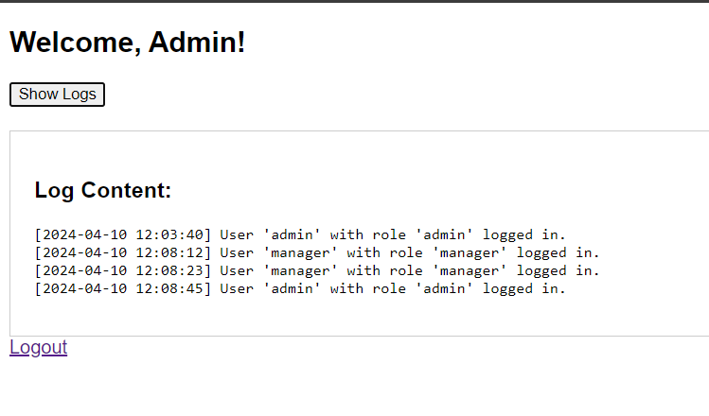

# **Вывод**

В результате проведенной лабораторной работы было реализовано логирование действий пользователя в приложении в отдельный файл, а также реализовано отображение этого файла в приложении для админа.